# <T03 组>

<火车票购票系统>

测试用例

日期：2023/11/19

创建人：孟庆涛

修订历史记录

|  |  |  |  |  |
| --- | --- | --- | --- | --- |
| 序号 | 变更日期 | 版本 | 说明 | 作者/操作人 |
| 1 | 2023/11/19 | 1.0 | 建立初稿 | 孟庆涛 |
| 2 | 2023/11/20 | 1.0.BL1 | 基线发布 | 狄锦文 |
|  |  |  |  |  |
|  |  |  |  |  |

**CCB委员会评审**

|  |  |  |  |  |
| --- | --- | --- | --- | --- |
| **CCB评审** | **检查项描述** | **要求满足情况** | **是否满足情况** | **备注** |
| A001 | 配置项命名规范是否符合要求 | 是 | 是 |  |
| A002 | 配置项文档是否完整 | 是 | 是 |  |
| A003 | 有无修订历史表 | 是 | 是 |  |
| A004 | 是否发布基线 | 是 | 是 |  |

目录

一、 简介 5

1. 背景 5

2. 项目核实 5

二、 功能测试 5

1. 购票系统用例图 6

2. 用户管理员登录 6

3. 用户注册 7

4. 用户订票 9

5. 用户改签 10

6. 用户退票 12

7. 用户修改订单记录 13

8. 管理车票价格 14

9. 管理车次 15

10. 管理用户 16

三、 数据和数据库完整性测试 16

四、 用户界面测试 17

五、 负载测试 17

六、 强度测试 17

七、 安全性和访问控制测试 17

八、 配置测试 18

九、 安装测试 18

**测试用例**

# 简介

## 背景

前期已经完成了软件测试计划，且设计师也已经完成了开发设计文档，已经开始了初步的编程计划，所以测试用例的设计需要开始进行。

## 项目核实

|  |  |  |  |  |
| --- | --- | --- | --- | --- |
| 文档 | 已创建  或可用 | 已被接收或  已经过复审 | 作者或来源 | 备注 |
| 软件开发计划 | 是 | 是 | 安姿铜  （项目经理） |  |
| 软件需求规约 | 是 | 是 | 赵欣宇  （系统分析员） |  |
| 界面设计文档 | 是 | 是 | 罗香雨  （界面设计师） |  |
| 软件测试计划 | 是 | 是 | 孟庆涛  （测试经理） |  |
| 配置管理计划 | 是 | 是 | 狄锦文  （配置经理） |  |
| 软件开发计划 | 是 | 是 | 安姿铜  （项目经理） |  |
| 开发设计文档 | 是 | 是 | 郑佳策  （设计师） |  |

# 功能测试

## 购票系统用例图

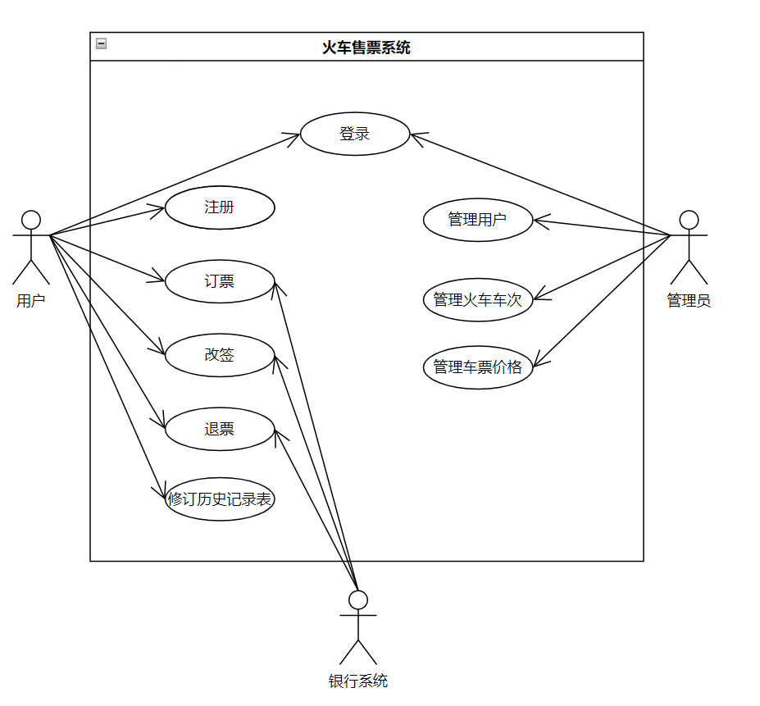

## 用户管理员登录

### 测试用例

|  |  |
| --- | --- |
| 基本流 | 本用例开始时，该软件在登陆界面。   1. 准备登录-管理员或用户输入账号和密码。 2. 验证账号和密码-验证账号和密码是否正确。对于此事件流，账号和密码是正确的。   用例结束时，成功登陆，软件进入管理员界面或购票界面。 |
| 备选流1-  账号或密码错误 | 在基本流步骤2中-验证账号和密码，同一个账号有三次机会输入密码。  如果密码输入错误，将显示适当的消息；如果还存在输入机会，则此事件流在步骤1输入账号和密码处重新加入基本流。  如果最后一次尝试输入密码仍然错误，则账号冻结，不允许继续登陆。本用例终止。 |

### 场景

|  |  |  |
| --- | --- | --- |
| 场景1-成功登录 | 基本流 |  |
| 场景2-账号与密码错误 | 基本流 | 备选流1 |

### 用例矩阵

|  |  |  |  |  |
| --- | --- | --- | --- | --- |
| 测试用例ID号 | 场景/条件 | 账号 | 密码 | 预期结果 |
| TC1 | 场景1-成功的登陆 | V | V | 成功登录。 |
| TC2 | 场景2-账号与密码错误（还有输入机会） | I | I | 警告消息，返回基本流1，输入账号和密码。 |
| TC3 | 场景2-账号与密码错误（不再有输入机会） | I | I | 警告消息，账号冻结，用例结束。 |

### 测试覆盖

1. 测试用例覆盖

基本流：

TC1是正面测试用例。

TC2-TC3是负面测试用例。

备选流（TC2-TC3）

TC2-TC3是正面测试用例。

TC1是负面测试用例。

1. 每个场景只有正面和负面测试用例不充分

场景2至少需要2个正面测试用例。

1. 从输入数据（V、I）确定测试用例是否充分

账号—〉场景2

密码—〉场景2

## 用户注册

### 测试用例

|  |  |
| --- | --- |
| 基本流 | 本用例开始时，用户处在登录界面。   1. 准备注册-用户点击注册按钮进入注册界面。 2. 输入用户名-用户在用户名框输入用户名。 3. 输入密码-用户在密码框输入密码，在确认密码框再次输入密码。 4. 身份验证-用户选择证件类型并输入证件号和真实姓名。 5. 输入联系方式-用户填写联系方式。 6. 旅客类型-用户选择旅客类型。 7. 同意协议-用户勾选“我已阅读铁路相关部门协议”。 8. 点击注册按钮，成功注册，返回登录界面。   用例结束时，返回到登录界面。 |
| 备选流1-  用户名已被注册 | 在基本流步骤8中-点击注册按钮，如果用户名已被注册，则提示用户名已被注册，并重新加入基本流。 |
| 备选流2-  两次密码不一致 | 在基本流步骤8中-点击注册按钮，如果两次密码不一致，则将提示两次密码不一致，并重新加入基本流。 |
| 备选流3-  没有勾选同意协议的勾选框 | 在基本流步骤8中-点击注册按钮，如果没有勾选同意协议的勾选框，则将提示请同意协议内容，并重新加入基本流。 |

### 场景

|  |  |  |
| --- | --- | --- |
| 场景1-成功注册 | 基本流 |  |
| 场景2-用户名不合法 | 基本流 | 备选流1 |
| 场景3-密码不合法 | 基本流 | 备选流2 |
| 场景4-不同意协议内容 | 基本流 | 备选流3 |

### 用例矩阵

|  |  |  |  |  |  |
| --- | --- | --- | --- | --- | --- |
| 测试用例ID号 | 场景/条件 | 账号 | 密码 | 协议 | 预期结果 |
| TC1 | 场景1-注册 | V | V | V | 成功注册。 |
| TC2 | 场景2-用户名不合法 | I | n/a | n/a | 警告消息，返回基本流步骤2，输入用户名 |
| TC3 | 场景3-密码不合法 | V | I | n/a | 警告消息，返回基本流步骤3，输入密码和确认密码 |
| TC4 | 场景3-不同意协议内容 | V | V | I | 警告消息，返回基本流步骤7，同意协议内容。 |

### 测试覆盖

1. 测试用例覆盖

基本流：

TC1是正面测试用例。

TC2-TC4是负面测试用例。

备选流（TC2-TC4）

TC2-TC4是正面测试用例。

TC1是负面测试用例。

2. 每个场景只有正面和负面测试用例不充分

场景2、3至少需要2个正面测试用例。

3. 从输入数据（V、I）确定测试用例是否充分

账号—〉场景2

密码—〉场景3

## 用户订票

### 测试用例

|  |  |
| --- | --- |
| 基本流 | 本用例开始时，该软件在主界面。   1. 点击查找车次-点击查找车次按钮 2. 选择查询条件-选择日期、始发站、终点站 3. 订票-点击查询后，选择车次、乘客，提交订单 4. 支付-支付订单 5. 用例结束时，显示订单结束 |
| 备选流1-  备票不足 | 在基本流步骤3-订票中，如果所选车次余票不足，则提示余票不足，并重新加入基本流 |
| 备选流2-  逾期未支付 | 在基本流步骤4-支付中，如果超时未支付，则显示订单取消，并重新加入基本流 |
| 备选流3-  余额不足 | 在基本流步骤4-支付中，如果用户余额不足，则显示余额不足，并重新加入基本流 |

### 场景

|  |  |  |
| --- | --- | --- |
| 场景1-购票成功 | 基本流 |  |
| 场景2-余票不足 | 基本流 | 备选流1 |
| 场景3-逾期未支付 | 基本流 | 备选流2 |
| 场景4-余额不足 | 基本流 | 备选流3 |

### 用例矩阵

|  |  |  |  |  |
| --- | --- | --- | --- | --- |
| 测试用例ID号 | 场景/条件 | 余票 | 支付 | 预期结果 |
| TC1 | 场景1-购票成功 | V | V | 购票成功。 |
| TC2 | 场景2-余票不足 | I | n/a | 警告消息，返回基本流1，查找车次。 |
| TC3 | 场景3-逾期未支付 | V | I | 警告消息，返回基本流1，查找车次，用例结束。 |
| TC4 | 场景4-余额不足 | V | I | 警告消息，返回基本流3 |

### 测试覆盖

1. 测试用例覆盖

基本流：

TC1是正面测试用例。

TC2-TC4是负面测试用例。

备选流（TC2-TC4）

TC2-TC4是正面测试用例。

TC1是负面测试用例。

1. 每个场景只有正面和负面测试用例不充分

场景2至少需要2个正面和负面测试用例。

场景4至少需要2个正面测试用例。

1. 从输入数据（V、I）确定测试用例是否充分

余票—〉场景2

逾期未支付—〉场景3

余额不足—〉场景4

## 用户改签

### 测试用例

|  |  |
| --- | --- |
| 基本流 | 本用例开始时，用户处在主界面。   1. 进入订单界面-用户点击订单 2. 选择订单-用户在订单界面选择要改签的订单 3. 改签-用户点击改签，选择要改签的车次，并确认改签 4. 支付-按照改签的车次价格支付或退款相应金额   用例结束时，返回到订单界面。 |
| 备选流1-  改签余票不足 | 在基本流步骤3-改签中，如果想要改签的车次余票不足，则提示用户名余票不足，并重新加入基本流。 |
| 备选流2-  余额不足 | 在基本流步骤4-支付中，如果用户余额不足，则显示余额不足，并重新加入基本流 |
| 备选流3-  逾期未支付 | 在基本流步骤4-支付中，如果用户余额不足，则显示余额不足，并重新加入基本流 |

### 场景

|  |  |  |
| --- | --- | --- |
| 场景1-成功改签 | 基本流 |  |
| 场景2-改签余票不足 | 基本流 | 备选流1 |
| 场景3-支付余额不足 | 基本流 | 备选流2 |
| 场景4-逾期未支付 | 基本流 | 备选流3 |

### 用例矩阵

|  |  |  |  |  |
| --- | --- | --- | --- | --- |
| 测试用例ID号 | 场景/条件 | 余票 | 支付 | 预期结果 |
| TC1 | 场景1-成功改签 | V | V | 成功注册。 |
| TC2 | 场景2-改签余票不足 | I | n/a | 警告消息，返回基本流步骤3，选择改签车次 |
| TC3 | 场景3-余额不足 | V | I | 警告消息，返回基本流步骤3，选择改签车次 |
| TC4 | 场景4-逾期未支付 | V | I | 警告消息，返回基本流步骤3，选择改签车次 |

### 测试覆盖

1. 测试用例覆盖

基本流：

TC1是正面测试用例。

TC2-TC4是负面测试用例。

备选流（TC2-TC4）

TC2-TC4是正面测试用例。

TC1是负面测试用例。

2. 每个场景只有正面和负面测试用例不充分

场景2、3至少需要2个正面测试用例。

3. 从输入数据（V、I）确定测试用例是否充分

余票—〉场景2

支付—〉场景3，场景4

## 用户退票

### 测试用例

|  |  |
| --- | --- |
| 基本流 | 本用例开始时，该软件在主界面。   1. 进入订单界面-用户点击订单 2. 选择订单-用户在订单界面选择要退票的订单 3. 退票-用户点击退票   用例结束时，退票成功，回到订单界面。 |
| 备选流1-  取消退票 | 在基本流步骤3中-退票中，用户取消退票，取消退票  本用例终止。 |

### 场景

|  |  |  |
| --- | --- | --- |
| 场景1-成功登录 | 基本流 |  |
| 场景2-账号与密码错误 | 基本流 | 备选流1 |

### 用例矩阵

|  |  |  |  |
| --- | --- | --- | --- |
| 测试用例ID号 | 场景/条件 | 订单 | 预期结果 |
| TC1 | 场景1-成功退票 | V | 成功退票。 |
| TC2 | 场景2-取消退票 | V | 取消退票，返回基本流2，选择订单 |

### 测试覆盖

1. 测试用例覆盖

基本流：

TC1是正面测试用例。

TC2是负面测试用例。

备选流（TC2）

TC2是正面测试用例。

TC1是负面测试用例。

1. 每个场景只有正面和负面测试用例不充分

场景2至少需要2个正面测试用例。

1. 从输入数据（V、I）确定测试用例是否充分

## 用户修改订单记录

### 测试用例

|  |  |
| --- | --- |
| 基本流 | 本用例开始时，用户处在主界面。   1. 点击历史-用户点击历史按钮进入历史记录界面。 2. 选择历史记录-用户选择预删除的记录。 3. 删除-用户点击删除按钮并确认删除。   用例结束时，返回到历史记录界面。 |
| 备选流1-  取消删除 | 在基本流步骤3-删除中，如果用户名点击取消删除，则取消删除，用例结束。 |

### 场景

|  |  |  |
| --- | --- | --- |
| 场景1-成功注册 | 基本流 |  |
| 场景2-用户名不合法 | 基本流 | 备选流1 |

### 用例矩阵

|  |  |  |  |
| --- | --- | --- | --- |
| 测试用例ID号 | 场景/条件 | 订单 | 预期结果 |
| TC1 | 场景1-成功删除历史记录 | V | 成功删除历史记录。 |
| TC2 | 场景2-用户名取消删除 | V | 取消删除，回到基本流2中 |

### 测试覆盖

1. 测试用例覆盖

基本流：

TC1是正面测试用例。

TC2是负面测试用例。

备选流（TC2）

TC2是正面测试用例。

TC1是负面测试用例。

2. 每个场景只有正面和负面测试用例不充分

场景2至少需要2个正面测试用例。

1. 从输入数据（V、I）确定测试用例是否充分

## 管理车票价格

### 测试用例

|  |  |
| --- | --- |
| 基本流 | 本用例开始时，管理员处在主界面。   1. 点击车票价格管理-管理员点击车票价格管理按钮进入车票价格管理界面。 2. 编辑-修改车票价格等相关信息. 3. 确认-确认修改   用例结束时，返回到车票价格管理界面。 |
| 备选流1-  取消删除 | 在基本流步骤3-确认中，如果管理员点击取消删除，则取消修改，用例结束。 |

### 场景

|  |  |  |
| --- | --- | --- |
| 场景1-成功修改 | 基本流 |  |
| 场景2-取消修改 | 基本流 | 备选流1 |

### 用例矩阵

|  |  |  |  |
| --- | --- | --- | --- |
| 测试用例ID号 | 场景/条件 | 车次 | 预期结果 |
| TC1 | 场景1-成功修改 | V | 成功修改车票价格。 |
| TC2 | 场景2-取消修改 | V | 取消修改，回到基本流2中 |

### 测试覆盖

1. 测试用例覆盖

基本流：

TC1是正面测试用例。

TC2是负面测试用例。

备选流（TC2）

TC2是正面测试用例。

TC1是负面测试用例。

2. 每个场景只有正面和负面测试用例不充分

场景2至少需要2个正面测试用例。

3. 从输入数据（V、I）确定测试用例是否充分

## 管理车次

### 测试用例

|  |  |
| --- | --- |
| 基本流 | 本用例开始时，管理员处在主界面。   1. 点击添加车次-管理员点击添加车次按钮进入车次添加界面。 2. 编辑-管理员输入车号，类型，起止时间等信息。 3. 确认-管理员确认添加   用例结束时，返回到车次添加界面。 |
| 备选流1-  信息冲突 | 在基本流步骤3-确认中，如果管理员输入的信息与当前车次信息冲突，取消提示冲突，重新进入基本流。 |
| 备选流2-  取消添加 | 在基本流步骤3-确认中，如果用户名点击取消删除，则取消添加，用例结束。 |

### 场景

|  |  |  |
| --- | --- | --- |
| 场景1-成功添加 | 基本流 |  |
| 场景2-信息冲突 | 基本流 | 备选流1 |
| 场景3-取消添加 | 基本流 | 备选流2 |

### 用例矩阵

|  |  |  |  |
| --- | --- | --- | --- |
| 测试用例ID号 | 场景/条件 | 车次信息 | 预期结果 |
| TC1 | 场景1-成功添加 | V | 成功添加车次。 |
| TC2 | 场景2-信息冲突 | I | 提示信息冲突，回到基本流2中 |
| TC3 | 场景3-取消添加 | V | 取消添加，回到基本流2中 |

### 测试覆盖

1. 测试用例覆盖

基本流：

TC1是正面测试用例。

TC2是负面测试用例。

备选流（TC2-TC3）

TC2-TC3是正面测试用例。

TC1是负面测试用例。

2. 每个场景只有正面和负面测试用例不充分

场景2至少需要2个正面测试用例。

3. 从输入数据（V、I）确定测试用例是否充分

车次信息—〉场景2

## 管理用户

### 测试用例

|  |  |
| --- | --- |
| 基本流 | 本用例开始时，管理员处在主界面。   1. 点击用户管理-管理员点击用户管理按钮进入用户管理界面。 2. 编辑-选择用户并修改相关信息 3. 确认-管理员点击确认。   用例结束时，返回到用户管理界面。 |
| 备选流1-  取消删除 | 在基本流步骤3-确认中，如果管理员点击取消编辑，则取消编辑，用例结束。 |

### 场景

|  |  |  |
| --- | --- | --- |
| 场景1-成功编辑 | 基本流 |  |
| 场景2-取消编辑 | 基本流 | 备选流1 |

### 用例矩阵

|  |  |  |  |
| --- | --- | --- | --- |
| 测试用例ID号 | 场景/条件 | 用户信息 | 预期结果 |
| TC1 | 场景1-成功编辑用户信息 | V | 成功编辑用户信息 |
| TC2 | 场景2-取消编辑 | V | 取消编辑，回到基本流2中 |

### 测试覆盖

1. 测试用例覆盖

基本流：

TC1是正面测试用例。

TC2是负面测试用例。

备选流（TC2）

TC2是正面测试用例。

TC1是负面测试用例。

2. 每个场景只有正面和负面测试用例不充分

场景2至少需要2个正面测试用例。

3. 从输入数据（V、I）确定测试用例是否充分

# 数据和数据库完整性测试

|  |  |  |
| --- | --- | --- |
| 测试用例ID号 | 条件 | 预期结果 |
| BTC1 | 调用各个数据库访问方法和进程，并在其中填充有效的和无效的数据。 | 数据库事件全部发生且数据按预期方式填充。 |

# 用户界面测试

|  |  |  |
| --- | --- | --- |
| 测试用例ID号 | 条件 | 预期结果 |
| YTC1 | 测试对象浏览各个页面并进行相应的操作。 | 各个窗口都符合可接受的标准。 |

# 负载测试

|  |  |  |  |
| --- | --- | --- | --- |
| 测试用例ID号 | 工作量 | 条件 | 预期结果 |
| PTC1 | 1  （单个本软件） | 完成购买商品的功能 | 全部交易（不依赖于主角的时间）在 10 秒之内完成 |
| PTC2 | 2  （1000个同时运行的本软件） | 完成购买商品的功能 | 全部交易（不依赖于主角的时间）在 20 秒之内完成 |
| PTC3 | 3  （10000同时运行的本软件） | 完成购买商品的功能 | 全部交易（不依赖于主角的时间）在 30 秒之内完成 |

# 强度测试

|  |  |  |  |
| --- | --- | --- | --- |
| 测试用例ID号 | 工作量 | 条件 | 预期结果 |
| STC1 | 2  （1000个同时运行的本软件） | 数据库锁定-请求同一帐户 | 请求排成队列 |
| STC2 | 2  （1000个同时运行的本软件） | 无法实现与后台的通信 | 交易排成队列或超时 |
| STC3 | 2  （1000个同时运行的本软件） | 在交易过程中，后台通信被终止 | 显示警告信息 |

# 安全性和访问控制测试

|  |  |  |
| --- | --- | --- |
| 测试用例ID号 | 条件 | 预期结果 |
| ATC1 | 用户同一账号连续三次输入密码错误 | 冻结该账号 |
| ATC2 | 管理员同一账号连续三次输入密码错误 | 冻结该账号 |

# 配置测试

|  |  |  |
| --- | --- | --- |
| 测试用例ID号 | 条件 | 预期结果 |
| DTC1 | 在测试开始之前，打开各种与非测试对象相关的软件，然后将其关闭，然后执行所选的事务。 | 所有事务都成功完成。 |

# 安装测试

|  |  |  |
| --- | --- | --- |
| 测试用例ID号 | 条件 | 预期结果 |
| ITC1 | 在以前从未安装过本软件的新计算机上安装该软件。 | 安装成功。 |
| ITC2 | 在以前安装过相同版本软件的计算机上安装该软件。 | 安装成功。 |
| ITC3 | 在以前安装过较早版本软件的计算机上安装该软件。 | 安装成功。 |